OŠ,, BALOTIĆE ,, Rožaje Omerović Aldina prof.razredne nastave
Aldina Kastrat prof.razredne nastave

Predmet/predmeti, Vannastavna/vanškolska aktivnost: | CSBH jezik i književnost  Integrisana nastava
Tema: | Ribarčeta san
Cilj  a) opšti  b)specifični | Uočavanje motiva u umjetničkoj pjesmi, jezička sredstva kojima je pjesma ostvarena,bogacenje recnika, razlio vanje sna i jave,njegovanje životnog optimizna, razvijanje mašte
Ishodi učenja (predmeta) | CSBH jezik i književnost,Likovna kultura, ,matematika i priroda i društvo
Ishodi učenja za ključne kompetencije | Kompetencija pismenosti: istrazivanje dozivljenog u pjesmi na različite načine  Kompetencija višejezičnosti: Prepoznaje specifičnosti stranog jezika i tipične razlike u odnosu na maternji jezik  Dramski predstavi pjesmu ,, Ribarčeta san,,na stranom jeziku  Digitalna kompetencija:Prezentacija učeničkih radova putem power point prezentacija  STEM: . Koristi osnovne računske operacije sa prirodnim brojevima vezanu za datu temu  Lična socijalna i kompetencija učiti kako učiti:Individualni rad, rad u grupe, istraživanje , analiziranje i donošenja zaključaka  Kulturološka kompetencija:Galerija učeničkih likovnih radova  Preduzetnička kompetencija:izrada stapova za pecanje,
Ciljana grupa | V razred
Broj časova i vremenski period realizacije | Tri časa
Scenario i strategije učenja | Priprema za rad se odvija kroz radionički rad, učenici su podijeljeni u 5grupe i upoznati sa temom časa i zadacima Aktivnosti:  1.Čitannje pjesme ,, Ribarćeta san,,- Branko Radičević  -kraći razgovor o pjesmi i prvim utiscima  -podjela zadataka učenicima  2.Rad u grupama prema afinitetima 5grupe  1.analizom pjesme  2.likovnim oslikavanjem dozivljaja pjesme i izrada stapova za pecanje  3.dramski prikaz situacije iz pjesme na razlicitim jezicima  4. izrada zadataka iz matematike na datu temu  5.kruženje vode u prirodi  Sve grupe pripremaju povratnu informaciju neke putem prezentacije , neke plakatom  - Samostalan rad učenika po grupama i teme za koju su se opreijelili uz mogućnost promjene aktivnosti.  Grupa za matematiku  Riješi zadatke koristeći već stečeno znanje  1.Ako jedan ribar upeca 232 ribe za odredjeni period, koliko će upecati za 4 dana?  2.Jedan ribar ulovi za nedelju dana228 kg ribe.Njegova dva druga ulove po 156 kg ribe.Koliko su ulovili zajedno?  3.Prvog dana je prodato pet paketa po 89 kg ribe.Drugog dana prodata su tri paketa po 157 kg ribe. Koliko je ukupno prodato ribe?  4.Riješi jednačine  580:x=5 x:6 =960 636:x=6  Grupa za likovno izražavanje  1.Pročitajte pjesmu,, ,, Ribarčeta san  ,,- Branko Radičević  2.Uoči pjesničke slike i obilježi ih olovkom  3.Ilustruj pjesničku sliku koja ti se najvise dopada  4.Pokusaj da pomocu boja i crteža uneseš što više emocija  5. Napraviti štap za pecanje  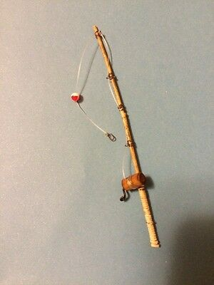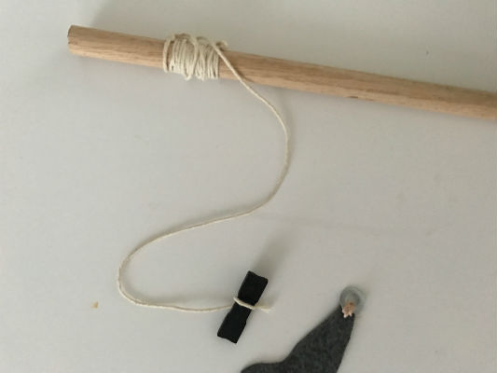  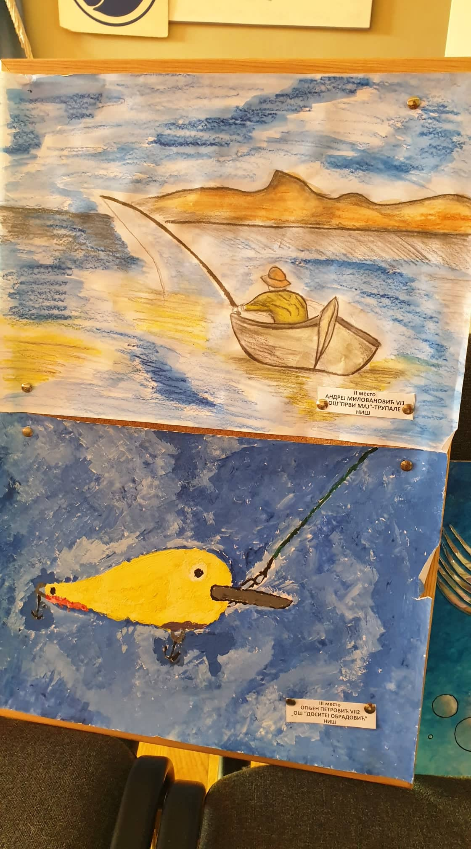  Grupa za dramsko izražavanje  1.Pročitajte pjesmu,, ,, Ribarčeta san,,- Branko Radičević  2.Prikaži dramski ovu pjesmu prvo na svom , a potom i na nekom od stranih jezika  3.Odglumi najpovoljnije rješenje za dječaka  4.Prikaži drugu situaciju koja je rješiva na isti način.  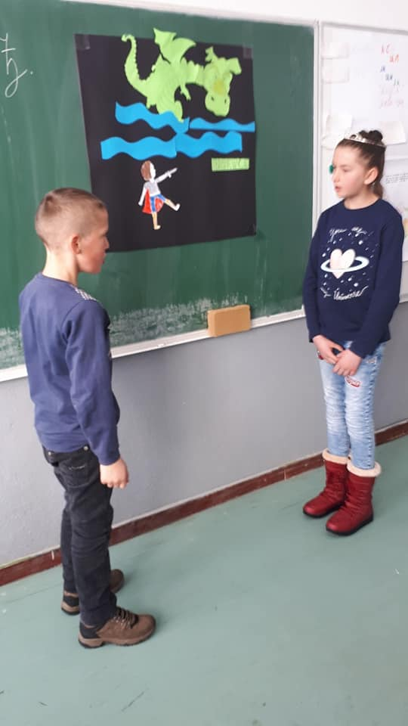  Grupa za CSBH jezik i književnost  1.Pročitajte pjesmu,, Ribarčeta san,,- Branko Radičević  2.Isnesi svoje utiske o pročitanoj pjesmi  3.kakva raspoloženja budi ova pjesma  4.O kome i o čemu pjesma govori?  5.Objasni nepoznate riječi?  6.Koliko strofa ima pjesma?  7.U kojim stihovima je prikazano nebo i rijka  8.Koji je ribolovčev doživljaj prikazan u pjesmi?  9.U kojim stihovima je opisan ribarčetov san  10.Koja osjećanja oslikava ova pjesma  Grupa za prirodu i društvo  1.Pročitajte pjesmu,, ,, Ribarčeta san,,- Branko Radičević  2.Opiši kruženje vode u prirodi  3.Ilustruj Kruženje vode u prirodi  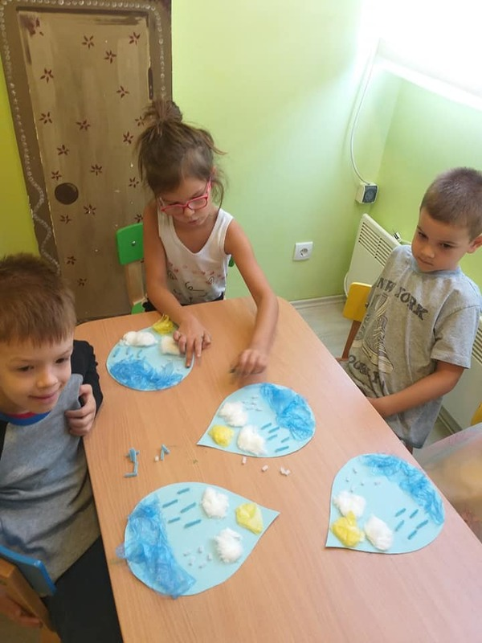  Sve grupe salju povratnu informaciju tako sto ce neke grupe putem power prezwntacije a neke putem plakata.
žMaterijali za podučavanje i učenje | Hameri,prezentacija, slike,informatička učionica
Potrebna materijalna sredstva
(uključujući troškovnik, ako je potrebno obezbjediti finansijska sredstva)
Očekivani rezultati | Učernici su razumjeli nacin rada kroz projekte. sticu nove radne aktivnosti koje će primjenjivati u daljem radu
Opis sistema vrednovanja | Ucenici ce komunicirati tokom casa, razmjenjivati ideje i doprinijeti aktivnoj atmosferi u grupama. Vrednovace se njihovo misljenje, kao i diskusija.povratne informacije putem preyentacija, izrada štapa za pecanje
Evaluacija | Cilj je postignut kroz kljucne kompetencije koje su se realizovale putem projekata.

1. Cilj
- opšti (dugoročni, opšte tvrdnje, principi, koncepti)
- specifični (srednjoročni ili kratkoročni, preciznije izraženi, usmjereni na uspjeh učenika)
2. Ishodi učenja
2a. Ishodi učenja za ključne kompetencije
3. Ciljna grupa
4. Vrijeme trajanja (koliki broj časova i u kojem vremenskom periodu)
5. Scenario i strategije učenja
6. Materijali za podučavanje i učenje (priručnici, radni listovi, skripte, PPP itd.)
7. Potrebna materijalna sredstva (prostor, oprema mediji, rasvjeta, laboratorijski pribor itd.)
8. Strategije učenja (na koji način, kojim metodama)
9. Očekivani rezultati (seminarski rad, istraživanje, baza podataka, izrađen projekt, mapa uma ..)
10. Opis sistema procjenjivanja (u cilju motivisanosti učenika, razvijanje samoprocjene i mogućnost stvaranja plana sopstvenog učenja u kontekstu osposobljavanja za ključne kompetencije i cjeloživotno učenje)
11. Evaluacija (provođenje procjenjivanja ostvarenosti očekivanih rezultata i ciljeva kurikuluma te primijenjivosti stečenih znanja, prema definiranim elementima i kriterijima za te elemente)

